Identifikátor  učebního materiálu | VY_12_INOVACE_05-HC.PR.1

Základní škola Rohovládova Bělá 32,
okres Pardubice

Projekt: CZ.1.07/1.4.00/21.2016
telefon: 466942020, 466942343
e-mail: zsrohb@seznam.cz, http://zsrohb.tym.cz

Téma hodiny | Živočichové a jejich mláďata
Anotace | Pracovní list – žáci přiřazují mláďata zvířat k jejich matkám nejdříve podle obrázků, dále doplněním písmen do tabulek tvoří dvojice matka – mládě. Nakonec nakreslí příbytek pro psa.
Autor | Mgr.Markéta Hackenbergová 3.11.2011
Předmět | Prvouka
Ročník | 1.
Očekávaný výstup  ze ŠVP ZV | Zná některá domácí zvířata a názvy  jejich mláďat.

Živočichové a jejich mláďata

- Najdi zvířecím maminkám jejich mláďata a spoj obrázky čarou:

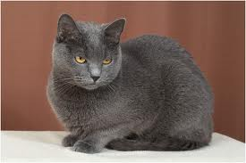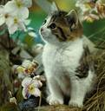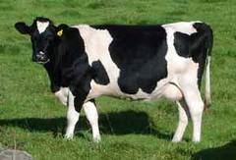

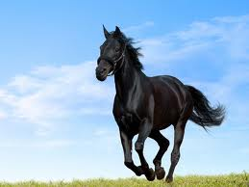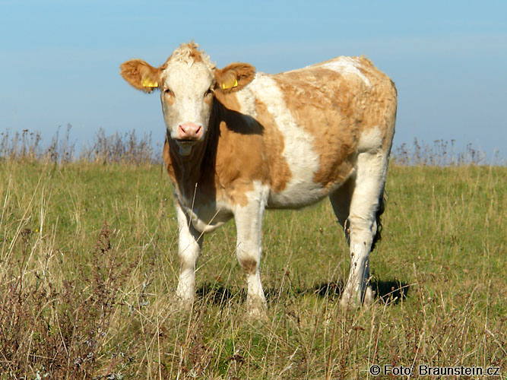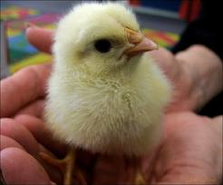

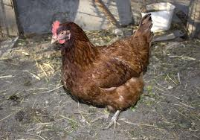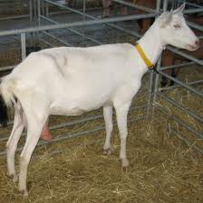

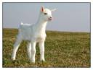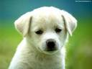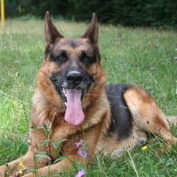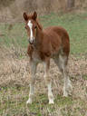

- Doplněním písmenek do rámečků vzniknou dvojice zvířecí maminky a jejího mláděte:

K |  | Č | K |  |  | K |  | T | Ě

K | R |  | V |  |  | T

F |  | N |  |  | Š | T | Ě | N | Ě

 | V | C |  |  | J |  | H | N | Ě

K |  | B | Y |  |  |  | H | Ř |  | B | Ě

S |  |  |  |  | C |  |  | K |  | Ř

K |  | Z |  |  | K |  | Z

P | R

- Pokus se nakreslit domeček pro pejska:

Použité zdroje:
Pes: http://www.google.cz/imgres?q=pes&hl=cs&biw=1034&bih=619&gbv=2&tbm=isch&tbnid=i_4DO7H-7lnWYM:&imgrefurl=http://p
Štěně: http://www.google.cz/imgres?q=pes&hl=cs&sa=X&biw=1034&bih=583&tbm=isch&prmd=imvns&tbnid=aoVzYTz45t_CwM:&imgrefurl=http://www.topgam.cz/hlasovani/pes-kocka/&docid=BD4XgLEA0Vdy6M&imgurl=http://www.topgam.cz/hlasovani/a/pes-204407.jpg&w=800&h=600&ei=j3HRTt2oEsTKsgaj4fHbDA&zoom=1&iact=hc&vpx=255&vpy=196&dur=29&hovh=194&hovw=259&tx=131&ty=102&sig=102982172624395949978&page=1&tbnh=156&tbnw=208&start=0&ndsp=11&ved=1t:429,r:1,s:0
Kočka: http://www.google.cz/imgres?q=ko%C4%8Dka&hl=cs&biw=1034&bih=583&gbv=2&tbm=isch&tbnid=mY_NlCiatGHJ4M:&imgrefurl=http://svetzvirat.txt.cz/clanky/43122/kartouzska-kocka&docid=MKQZGhF7X0pmjM&imgurl=http://svetzvirat.txt.cz/obrazky/img00037%255B1%255D.jpg&w=804&h=537&ei=7XHRTo7MJsbusgbGgp28CQ&zoom=1&iact=hc&vpx=635&vpy=339&dur=3850&hovh=183&hovw=275&tx=137&ty=136&sig=102982172624395949978&page=8&tbnh=104&tbnw=135&start=120&ndsp=18&ved=1t:429,r:4,s:120
Hříbě: http://www.google.cz/imgres?q=kon%C4%9B+a+h%C5%99%C3%ADbata&um=1&hl=cs&sa=X&biw=1366&bih=667&tbm=isch&tbnid=rG2JqTxR0cPJVM:&imgrefurl=http://www.girlsinseat.estranky.cz/fotoalbum/kone/kone-a-hribata-e/hribe-6.html&docid=MxwUkwLt_R_ZfM&imgurl=http://www.girlsinseat.estranky.cz/img/mid/38/hribe-6.jpg&w=326&h=460&ei=xnbRTu-xJsjFtAaz7sHcDA&zoom=1&iact=hc&vpx=919&vpy=150&dur=7&hovh=267&hovw=189&tx=112&ty=133&sig=102982172624395949978&page=2&tbnh=172&tbnw=111&start=19&ndsp=23&ved=1t:429,r:6,s:19
Kotě: http://obrazky.cz/detail?q=ko%C4%8Dka%20dom%C3%A1c%C3%AD&offset=1&limit=20&bUrlPar=filter%3D1&resNum=1&ref=http%3A//www.seznam.cz/&resID=QXvvoFUyXqmk4Z37E4DWBAjjYielX6c2xuj1KOra9iA&imgURL=http%3A//zs.stonarov.indos.cz/zaci/zvirata/obrazky/kocka.JPG&pageURL=http%3A//zs.stonarov.indos.cz/zaci/zvirata/savci.htm&imgX=551&imgY=579&imgSize=74&thURL=http%3A//media5.picsearch.com/is%3FQXvvoFUyXqmk4Z37E4DWBAjjYielX6c2xuj1KOra9iA&thX=121&thY=128&qNoSite=ko%C4%8Dka%2Bdom%C3%A1c%C3%AD&siteWWW=&sId=rMMwhg5LwkJce2x9KXy2
Kůň: http://www.google.cz/imgres?q=k%C5%AF%C5%88&hl=cs&biw=1366&bih=634&gbv=2&tbm=isch&tbnid=VFCnnMFzMQgCtM:&imgrefurl=http://www.martinaa.estranky.cz/fotoalbum/konici/cerny-bezici-kun.-.html&docid=3fyWsg36G49cOM&imgurl=http://www.martinaa.estranky.cz/img/original/91/cerny-bezici-kun.jpg&w=1024&h=768&ei=lGrWTpumGcX-4QTQnJCUAQ&zoom=1&iact=hc&vpx=774&vpy=288&dur=2589&hovh=194&hovw=259&tx=123&ty=172&sig=108196757618885396579&page=2&tbnh=126&tbnw=168&start=22&ndsp=21&ved=1t:429,r:4,s:22
Kráva: http://www.google.cz/imgres?q=kr%C3%A1va&start=21&num=10&hl=cs&gbv=2&biw=1366&bih=634&tbm=isch&tbnid=VC4dKF6VK1Q9xM:&imgrefurl=http://www.f-sport.cz/print.php%3Fid%3D78&docid=GnB_i1g_SmR2oM&imgurl=http://www.f-sport.cz/obrazky/temata/krava.jpg&w=300&h=204&ei=Gm3WTtG0I4bZ4QS0mNSiAQ&zoom=1&iact=hc&vpx=915&vpy=348&dur=223&hovh=163&hovw=240&tx=107&ty=110&sig=108196757618885396579&sqi=2&page=2&tbnh=130&tbnw=173&ndsp=21&ved=1t:429,r:19,s:21
Tele: http://obrazky.cz/detail?q=tele&offset=1&limit=20&bUrlPar=filter%3D1&resNum=15&ref=http%3A//www.seznam.cz/&resID=qjqqhYNkFKSCWT37eBh93otutf0XvSMB15gF0VHKDlA&imgURL=http%3A//www.braunstein.cz/pics/2007/2007_1014_115639_St_tele.jpg&pageURL=http%3A//www.braunstein.cz/picture-10643&imgX=667&imgY=500&imgSize=106&thURL=http%3A//media2.picsearch.com/is%3FqjqqhYNkFKSCWT37eBh93otutf0XvSMB15gF0VHKDlA&thX=128&thY=95&qNoSite=tele&siteWWW=&sId=QgRWIh47wTujeKXuHM0H
Kuře: http://www.google.cz/imgres?q=ku%C5%99e&hl=cs&sa=G&biw=1366&bih=634&gbv=2&tbm=isch&tbnid=Ggd6n2jQgx2KVM:&imgrefurl=http://www.moji-littlestpetshop.wbs.cz/pro.html&docid=bLr5JbFpE3U2gM&imgurl=http://moji-littlestpetshop.wbs.cz/kure.jpg&w=560&h=466&ei=OG7WTuf6BtPP4QSP8umOCg&zoom=1&iact=hc&vpx=171&vpy=174&dur=1653&hovh=205&hovw=246&tx=128&ty=90&sig=108196757618885396579&page=1&tbnh=123&tbnw=148&start=0&ndsp=21&ved=1t:429,r:0,s:0
Slepice: http://www.google.cz/imgres?q=slepice&num=10&hl=cs&gbv=2&biw=1366&bih=634&tbm=isch&tbnid=40vp5Fzi-Zuu1M:&imgrefurl=http://www.publicdomainpictures.net/view-image.php%3Fimage%3D281%26picture%3Dslepice%26jazyk%3DCS&docid=2LeB0PEWPbGUwM&imgurl=http://www.publicdomainpictures.net/pictures/1000/nahled/_MG_3712.jpg&w=615&h=430&ei=hG7WTrjgI4fY0QGW4KTgAQ&zoom=1&iact=hc&vpx=342&vpy=332&dur=14635&hovh=188&hovw=269&tx=169&ty=91&sig=108196757618885396579&sqi=2&page=1&tbnh=118&tbnw=163&start=0&ndsp=23&ved=1t:429,r:17,s:0
Koza: http://www.google.cz/imgres?q=koza&hl=cs&gbv=2&biw=1366&bih=634&tbm=isch&tbnid=fvI7sewLBimuYM:&imgrefurl=http://www.zootechnika.cz/fotoalbum/ovce-a-kozy/plemena-koz/koza-bila-kratkosrsta5.html&docid=3R2z_GL1n5SSgM&imgurl=http://www.zootechnika.cz/img/mid/512/koza-bila-kratkosrsta5.jpg&w=458&h=460&ei=i27WTsO0C8yP4gT335CXAQ&zoom=1&iact=hc&vpx=352&vpy=295&dur=3791&hovh=225&hovw=224&tx=153&ty=105&sig=108196757618885396579&page=3&tbnh=127&tbnw=126&start=43&ndsp=21&ved=1t:429,r:1,s:43
Kůzle: http://www.google.cz/imgres?q=k%C5%AFzle&num=10&hl=cs&gbv=2&biw=1366&bih=634&tbm=isch&tbnid=AG6H3kj9gVJPHM:&imgrefurl=http://www.photoextract.com/cs/foto/33559.html&docid=1me-OegC9XJ0LM&imgurl=http://st4.geg.cz/photo/33559_nahled.jpg&w=130&h=99&ei=PG_WTuf8HMjc0QH98-DuAQ&zoom=1&iact=rc&dur=440&sig=108196757618885396579&sqi=2&page=1&tbnh=79&tbnw=104&start=0&ndsp=21&ved=1t:429,r:1,s:0&tx=44&ty=43

